**文本信息如下:**

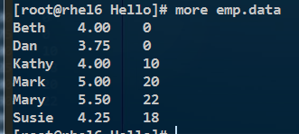

**AWK '{print NF,$1,$NF}' filename NF是当前行有多少字段, $NF 会打印当前行最后一个字段.**

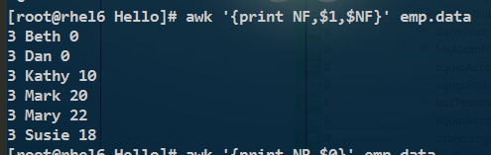

**awk '{print NR,$0}' emp.data NR会打印输出行的行号**

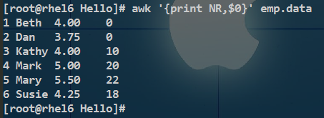

**printf 可以使数据进行格式化输出,但不会自动产生空格符或换行符.**

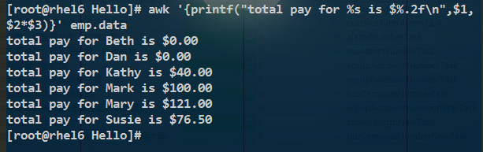

**%-8s 占位符,8位**

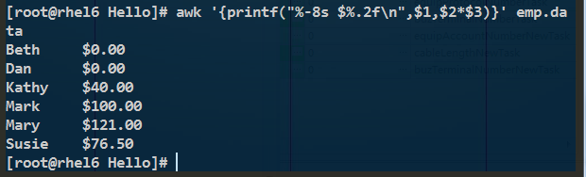

**排序输出**

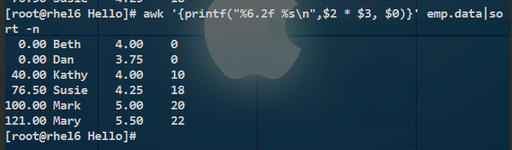

**if...else...**

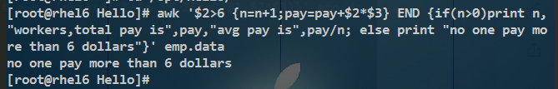

**while循环:**

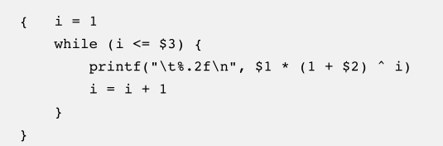

**for 循环:**

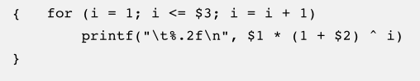

**操作数组:**

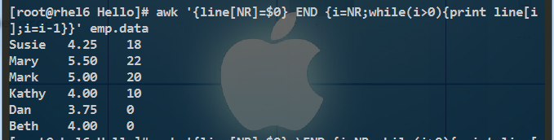

**或者:**

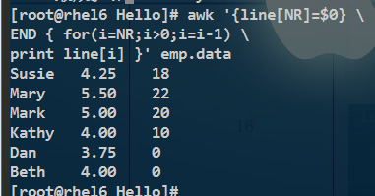

**输入行的总行数:**

clipboard.png

**打印第三行**

clipboard.png

**输出每一行的最后一个字段:**

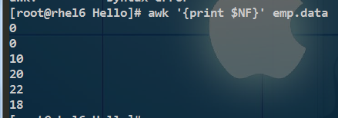

**输出最后一行最后一个字段:**

clipboard.png

**字段数多于4个的行:**

clipboard.png

**最后一个字段值大于4的行:**

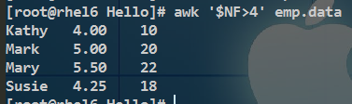

**输出所有行的字段数总和:**

clipboard.png

**打印包含Beth的行的数量**

clipboard.png

**打印具有最大值的第一个字段,和这一行**

clipboard.png

**打印至少包含一个字段的行**

clipboard.png

**打印长度超过30个字符的行**

clipboard.png

**在每一行前面加上字段数**

